2014-06-03

现代数据库系统

——GSkyline算法实现与评估

杭天梦 2015213527 hangtianmenglisa@163.com

王需 2015311975 wangxu.93@icloud.com

康荣 2015311965 kr11@mails.tsinghua.edu.cn

**GSkyline算法实现与评估**

在本次作业中，我们小组实现了***Finding Pareto Optimal Groups: Group-based Skyline***中提出的PointWise Algorithm 和 UnitWisePlus Algorithm，并对算法实现的正确性和效率进行了评估，通过比较两种算法在不同数据集的表现，初步提出了进一步改进的思路，具体实现将在第二次作业中完成。

# 背景

Skyline的关键是它包含了所能支配其他点的“最好”的点。但是有时候我们想要搜索一组备选数据，这时就需要引入GSkyline概念。给定组的长度k，它能选出点集中最优的组，且该组不会被其他组支配。

## PointWise算法

该算法的主要思想是每次在每一层动态生成候选的排列树，同时也要将非G-Skyline的候选树尽可能多的删除。对于每一个节点，我们会为它存储一个尾集(tail set)，尾集用来存储比此节点序号大的所有节点。这样，每次从节点的尾集中挑选一个合适的节点加入到当前的集合中，便可以生成新的集合。在预处理后，根节点包含的集合是一个空集，并且它的尾集是前k层所有节点的集合。

## UnitWisePlus算法

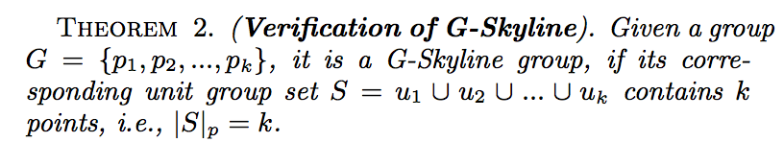

根据定理2，我们可以知道G-Skyline组可以由单元组（unit group）的集合组成。

前面的PWise算法是一次添加一个点，而UWise+算法一次添加一个组，接下来的思想和PWise基本相似。值得一提是，UWise+是UWise算法的加强版，它对所有的单元集做了一个逆序，因为节点的序号越大，就意味着其所在的层数越大，那么它就会有很多父亲节点，因此，它的单元组的元素个数就更大。这样的好处是：不符合要求的单元组会在算法执行前期被删掉，因此增加了算法的执行效率。

# 实验环境

|  |  |
| --- | --- |
| 操作系统 | Windows8.1 |
| 处理器 | Intel(R) Core(TM) i5-3470 @3.20GHz |
| 内存 | 8．00GB |
| 编译环境 | Visual Studio 2013 |

# 使用指南

算法使用方法介绍：

1. 在控制台中，输入

“GSkyline.exe 数据文件路径 k的值”

如“GSkyline.exe E:/input.txt 2”,结果会输出到控制台。

1. 输出值解释

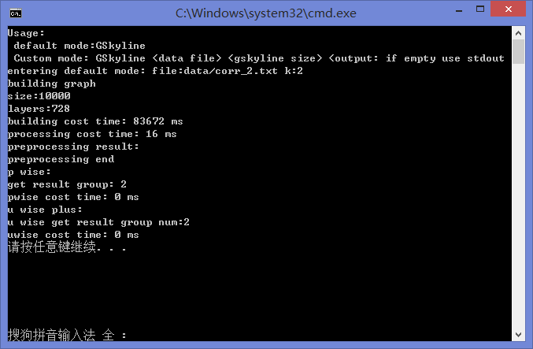

Size:数据量大小

Layer：生成的层数

Building cost time:建立有向图所花的时间

Processing cost time:预处理所花的时间

Get result group: pwise算法所得的最优组的组数

Pwise cost time：pwise所花费的总时间

U wise get result group num: Uwise+算法所得最优组的组数

Uwise cost time： Uwise+算法所花的时间

# 性能比较

在数据维数和k值很小的时候，pwise算法和uwise+方法差别不大，但当维数与k增加的时候，Uwise+方法的优点变逐渐体现出来。

|  |  |  |  |  |  |  |  |
| --- | --- | --- | --- | --- | --- | --- | --- |
| 文件 | k | 建图时间(ms) | 预处理时间(ms) | Pwise组数 | Pwise运行时间(ms) | UWise+组数 | Uwise+运行时间(ms) |
| anti_2.txt | 1 | 22047 | 31 | 139 | 0 | 139 | 0 |
| anti_4.txt | 1 | 563 | 781 | 9988 | 0 | 9988 | 0 |
| anti_6.txt | 1 | 703 | 781 | 9997 | 0 | 9997 | 0 |
| anti_8.txt | 1 | 1188 | 750 | 9928 | 0 | 9928 | 0 |
| corr_2.txt | 1 | 76235 | 15 | 1 | 0 | 1 | 0 |
| corr_4.txt | 1 | 750 | 766 | 9968 | 0 | 9968 | 0 |
| corr_6.txt | 1 | 719 | 796 | 9995 | 0 | 9995 | 0 |
| corr_8.txt | 1 | 813 | 750 | 9996 | 0 | 9996 | 0 |
| inde_2.txt | 1 | 54766 | 15 | 10 | 0 | 10 | 0 |
| inde_4.txt | 1 | 11703 | 578 | 8087 | 0 | 8087 | 0 |
| inde_6.txt | 1 | 3140 | 782 | 9647 | 0 | 9647 | 0 |
| inde_8.txt | 1 | 1235 | 750 | 9924 | 0 | 9924 | 0 |
| corr_2.txt | 2 | 77625 | 16 | 2 | 0 | 2 | 0 |
| inde_2.txt | 2 | 51500 | 16 | 47 | 0 | 47 | 0 |
| anti_2.txt | 2 | 24828 | 32 | 9717 | 375 | 9717 | 718 |
| corr_2.txt | 3 | 75968 | 16 | 4 | 0 | 4 | 0 |
| inde_2.txt | 3 | 49719 | 15 | 155 | 16 | 155 | 16 |
| anti_2.txt | 3 | 21437 | 32 | 455623 | 20093 | 455623 | 40360 |
| corr_2.txt | 4 | 88219 | 15 | - | - | 7 | 0 |
| inde_2.txt | 4 | 57422 | 31 | - | - | 440 | 125 |

# 未来的工作

改进UnitWise算法或者提出新的算法解决在Anti系列数据集合的问题。

# 结论

Uwise+算法对于不同种类的数据集(corr,inde,anti)体现出的性能也不同。